[
中国网通高速互联网络示范工程
项目建议书
XX公司中国代表处
二○○○年四月

目录
1 前言 2
2 XX公司背景及产品线 3
3 XX公司LMDS系统产品介绍 5
3.1 LMDS的技术背景 5
3.2 LMDS系统的发展历程 6
3.3 LMDS系统结构 7
3.4 LMDS系统传输方式 10
3.5 LMDS系统扩容升级能力及方式 12
3.6 LMDS系统的技术特色 13
4 LMDS宽带无线接入网成功案例 14
4.1 宽带网络运营商 14
4.2 移动通信运营商 15
4.3 中国联通广东LMDS宽带无线接入试验网 16
5 CNCnet宽带无线接入网的建设策略 17
5.1 使用XX公司的LMDS系统组网的优势 17
5.2 接入网现状 17
5.3 LMDS系统网络设计指南 18
5.4 关于CNCnet接入网发展计划的建议 19
6 CNCnet宽带无线接入网LMDS详细设计及实施方案 22
6.1 用户需求分析 22
6.2 系统设计及说明 24
6.3 网管系统实施方案 26
6.4 基站A与网络中心的微波传输解决方案 29
7 LMDS宽带无线接入网工程安装指南 30
8 结束语 33

前言
作为当今通信的前沿领域，对数据通信、多媒体通信的需求已在各个领域、各个行业增长势头显著。国际电子信息技术的行业巨头纷纷进入这一领域，未来的传输网络将向话音、数据、音频、视频综合一体化网络方向跃进。
中国网络通信公司是在国务院、信息产业部的直接领导和大力支持下，由中国科学院牵头，联合广播电影电视总局、铁道部、上海市政府四方股东共同投资组建的一个严格按照市场经济的原则组建符合现代企业制度的公司，旨在构建我国新一代电信基础设施，并提供多方位电信服务的新一代国有电信公司。
在信息产业已成为国民经济支柱产业的新经济时代，我国信息产业在机遇与挑战面前的发展前提就是建立具有国际水准的电信基础设施。由中国网络通信有限公司承担建设和运营的“中国高速互联网络示范工程”项目，是经国务院批准、国家发展计划委员会立项的国家重点项目，它将投资建设我国第一个IP over DWDM全光纤IP骨干网－中国网通公用互联网（CNCnet）。CNCnet作为一个的综合多业务平台，在考虑高速率、高效率、高性能的骨干通信网的同时，还需要突破市场屏障，迅速建立一个建设速度快、线路质量高、提供全面服务的接入网络，并不断扩大市场份额，最终实现全国性的公用高速互联网络的建设目标。
美国XX公司作为世界著名的无线通信产品供应商,以其在数字微波通信和扩频通信领域的深厚经验，针对当前接入网络实际情况和未来网络的发展趋势，同时考虑到组建未来通信系统要具有安全可靠的传输链路、先进的网络管理系统、及大容量信息传输的需求，最新提出宽带本地多点分配业务（LMDS）系统，以满足全球电信运营商对宽带无线、大容量（千兆级）、综合业务接入网的通信要求。

XX公司背景及产品线
美国XX公司是90年代以来北美电信领域迅速崛起的数字微波通信厂商，专门从事开发、研究和生产电信领域内最先进的数字微波通信设备。其尖端微波产品和网管系统，在世界数字微波前沿领域处于领导地位。
XX公司先进的完全公共体系设计的数字微波现在已由欧美国家的主要电信运营商庞大规模采用，历经严格考验。其卓越质量和优异性能受到国际微波专业人士的广泛推崇与信赖，享有崇高声誉。
自XX正式推出开创崭新理念的的数字微波产品以来，公司销售额每年以超过50%的速度高速递增，自96年起，公司数字微波的营收更达到了创记录的超过100%增长。在全球电信运营和个人通信系统PCS/PCN市场上，XX公司的多频段（7 – 50GHz）数字微波已经成为全球增长最快的微波产品。
迅猛飚长的XX公司已经在美国、德国、英国、意大利、法国等国家占据显著的市场份额，特别是其灵巧型通用平台的数字微波产品在欧美新增PCS/PCN和蜂窝市场的占有率已超过60%，占主导地位。现在，在电信开放程度、竞争激烈的英国电信市场上，XX更占有压倒优势的90%以上。
在无线通信的更高频段领域， XX开拓性领导了毫米波技术的应用，并成为这个市场上的领袖。同时，XX公司业界最先进的宽带无线接入LMDS系统已在北美地区投入商业运营。
开创全球商用扩频通信先河，并拥有这领域的核心技术和关键专利的美国CYLINK无线部已并入XX旗下。
在数字微波领域高速增长的XX公司，通过一系列的收购和兼并，已经发展成为一个拥有数字微波、广播电视发射、扩频通信、无线接入、工程设计与服务的大型跨国公司。
总部设在美国加利佛尼亚州硅谷中心的XX公司在加州（点对点微波、扩频）、佛罗里达（点对多点微波）、新泽西（系统设计与服务）和佛吉尼亚（接入网络、数据话音复用）、意大利米兰（广播电视发射）、英国伦敦（高频电路设计）等地设有研发和生产中心，并且在英国、意大利、法国、德国、波兰等地设有海外分公司。
在数字微波前沿脱颖而出的XX，已在多项领域居于领先位置：
*本地多点分配业务（LMDS）
*多频段PDH数字微波
*扩频通信
*综合无线网络管理
自1993年至今，全世界逾150,000套的XX的数字微波通信设备已在运行之中。这一业绩创造行业记录，确立了XX全球数字微波行业的新一代领导厂商地位。
作为全球无线通信市场上主要的电信及网络接入系统开发、制造和销售厂商之一，P－COM的产品可以为中国的电信、金融、证券、税务、电力、公安、水利、交通、油田、卫生、广电、INTERNET服务商提供点对点和点对多点的话音、数据和图像的无线连接。

XX公司LMDS系统产品介绍

LMDS的技术背景
当前，随着因特网的快速发展，层出不穷的功能和丰富多彩的新应用使得对带宽的需求与日俱增，与此同时，各种各样高速率的接入方式也不断涌现。而宽带固定无线接入技术作为宽带接入技术的一种新的发展趋势，近几年异军突起。
目前，已经投入商业运行的宽带无线接入技术主要有直播卫星系统(DBS)和多路多点分配业务(MMDS)这两种，但是其数据传输是单向的，用户在发送信息时还要使用另外的网络且带宽还是有限的。而一种新兴的宽带无线技术LMDS (Local Multipoint Distribute Service)逐渐发展起来。它具有更高的带宽和双向数据传输的特点，可提供多种宽带交互式数据及多媒体业务。具有更大的灵活性。
LMDS（Local Multipoint Distribute Service）本地多点分配接入系统是一种新兴的宽带无线接入技术，它具有更高带宽和双向数据传输的特点，可提供多种宽带交互式数据及多媒体业务，且成本进一步降低，使用更为方便。
LMDS工作在28GHz的波段附近，可用的频谱带宽达到1GHz以上，因此几乎可以提供任何种类的业务，支持话音、数据、音频、视频业务和ATM、TCP/IP、MPEG2等标准。
XX公司的LMDS系统主要提供给无线宽带载波服务商。LMDS技术非常适用于市区使用，是一种非常有前途的接入技术，具有极大的市场潜力。LMDS运营商可以为用户提供与光纤通信相媲美的宽带业务。

LMDS系统的发展历程
XX公司是最早研制开发LMDS系统设备的厂商之一，并且XX公司与许多世界知名通信设备制造商（如西门子）和载波运营公司（如Winstar）结成战略伙伴关系，共同发展无线宽带接入和本地多点分配业务（LMDS）解决方案。
1998年，XX发布了155兆LMDS扇区子系统，由该扇区子系统组成的LMDS基站系统容量达3720 Mbit/s。
1999年，XX发布了200兆LMDS扇区子系统，由该扇区子系统组成的LMDS基站系统容量达4800 Mbit/s。
1999年1月7日，XX公司已成功地完成为 Winstar通讯公司点对多点无线接入解决方案提供的LMDS系统的测试，并率先在美国华盛顿特区提供商业服务。预计1999年到2000年，XX公司的LMDS系统将在美国50个主要城市投入商用运行。
XX提供的LMDS系统基于一个星型拓扑结构，使用基于蜂窝的数字微波传输技术，向用户提供宽带电话业务和宽带多媒体业务。特别是对话音提供最小的延迟和对数据提供最小的比特误码率。
XX公司的LMDS系统特点和优势如下：
- 易于安装
- 范围广
- 带宽管理
- 内置网络管理
- 多种用户接口
- 极宽的频段：10 ~ 40GHz

LMDS系统结构
XX公司的LMDS系统由一个或多个有理分布可覆盖所需地域的基站组成。每个基站都可容纳数量非常多的有可视路径的远端终端。每个基站都由独立的扇区组成，这些扇区在围绕基站的360°范围内提供15°到90°的覆盖范围。每一个基站都提供通过一个高速骨干 (backbone) 链路到公众交换网(PSN)上。扇区由一个或多个室内单元(IDUs)和一个一体化的射频/天线室外单元(ODU)组成。每个射频/天线ODU包括聚焦喇叭天线(lensed-horn antenna)，水平波束角度根据扇区的大小为15°、22.5°、30°、45°、60°和90°。每个扇区天线包括一个水平和一个垂直极化喇叭天线。IDU是一个标准机架安装的机架设备，带有备份电源供给和供插板使用的空余插槽。所有的插板都是可备份的。
XX公司的LMDS系统提供频谱利用率极高的调制方式，可以使用户得到最高的带宽利用率。另外，XX公司的LMDS系统既支持频分多址(FDMA)也支持从远端站来的上行链路的时分多址(TDMA)。
每一个远端站均包括一个一体化的射频/天线室外单元(ODU)和室内单元(IDU)。IDU包括一个1U高的机架、电源供给、一个modem和一个远端控制器，并根据具体要求带有用户接口（XX公司推出的ATM宽带点对多点系统的远端IDU带有4个ATM UTP-5接口）。

XX公司的LMDS系统结构示意图如下：

P-COM的LMDS宽带无线接入解决方案
大中城市
运营商
网络中心
宽带光纤网
LMDS小区
光纤
骨干网
三种远端ATM业务模块（E1 CES, E1 FR, 10BaseT）应用示意图：
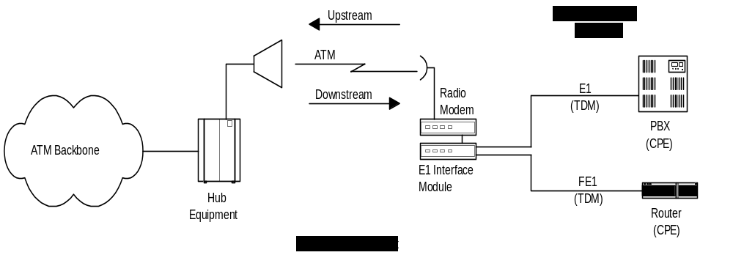
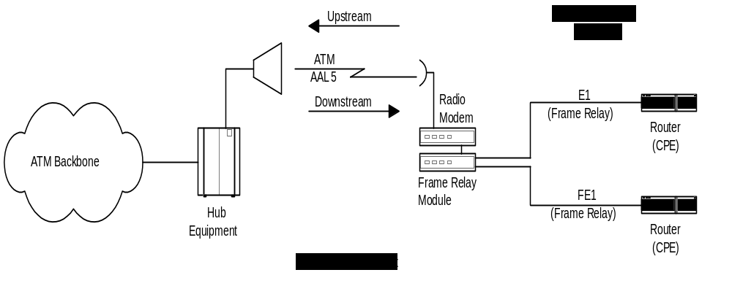

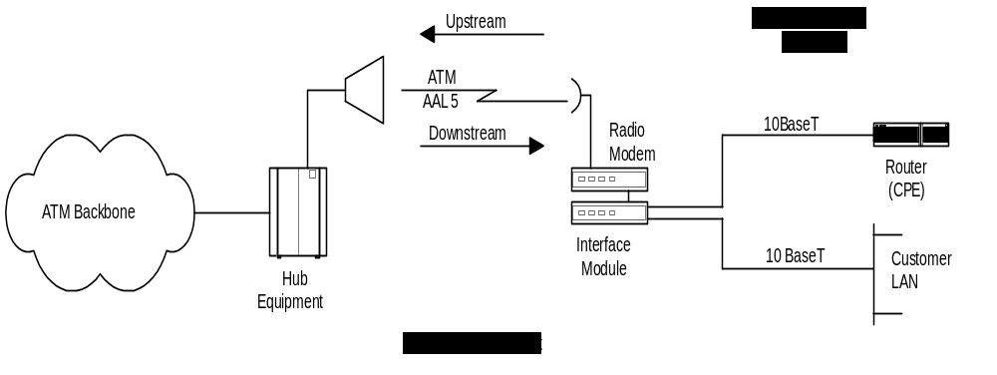

LMDS系统传输方式
系统使用一个基于ATM 信元复用的连续的载波从基站到远端站方向传送数据。每个扇区使用一个或多个下行载波发送这些信元到远端站，这些载波以不同的频率发射避免干扰。远端站可以使用FDMA或TDMA体制发送信息到基站。当远端站使用FDMA上行链路时，每一个远端终端通过不同的载波同位于基站的一块解调板通信。当远端站使用TDMA上行链路时，每个远端终端共享一个单独载波的不同时隙。
基站从OC-3网络接口恢复ATM信元。业务承载信元传送到六个调制器接口中的一个。带内网管信元被发送到基站的处理器中。业务承载单元被调制，使用QPSK、16QAM或64QAM并通过扇区的ODU广播出去。
每个远端终端调谐接收基站的其中一个载波。这里，解调器恢复数据和时钟，生成一个ATM信元流。远端终端只处理在信元路由表中有的ATM信元。所有剩余的信元送到其他的远端终端，并在此端被忽略。
每个远端站被规定使用FDMA或TDMA方式回传给基站。当远端终端到基站链路使用FDMA方式时，发射端的调制解调器工作在一个连续的载波模式。每个远端终端与在扇区终端的一个特定的解调器维持一个连续的链路。链路的净负荷时带FEC编码的ATM数据。
如果远端终端到基站链路使用TDMA方式时，发射端的调制解调器工作在一个突发载波模式。网络定时被精确的保持来获得最佳性能和减少丢失突发帧的概率。每个从远端站来的突发帧包括一个前同步、独立字、FEC编码和包括两个或4个ATM信元的净负荷。

传输方式可以从下图看出：
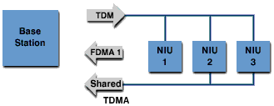
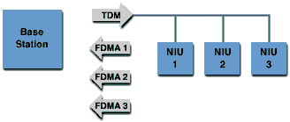
FDMA
频分多址
开销少，效率高
容量分配固定
适合于恒定速率业务

TDMA
时分多址
一点多址
需要同步和定时
预分配时隙
支持带宽按需分配
适合于不定和突发业务

LMDS系统扩容升级能力及方式
XX公司Tel-Link PMP系统构成特点：

- 系统采用扇区制结构，模块化设计
- 每扇区可含1到5个载波，单载波容量40 Mbit/s
- 扇区容量200 Mbit/s，可寻址150个用户远端
- 扇区天线角度多种选择：15°、22.5°、30°、45°、60°、90°
- 每基站可由1到24面扇区组成
- 每基站可选择不同天线角度的扇区任意组合，覆盖15°到360°的范围
- 基站容量4.8 Gbit/s，可寻址3600个用户远端

下面以一个单基站系统（周围360°全覆盖）的扩容升级为例进行说明：

- 基本配置
4个90°单载波扇区子系统
扇区容量 = 40 Mbit/s
基站容量 = 4 × 40 Mbit/s =160 Mbit/s

- 增加载波（扩容方案1）
方式：每扇区增加4块调制（MOD）板
扇区容量 = 5 × 40 Mbit/s = 200 Mbit/s
基站容量 = 4 × 200 Mbit/s = 800 Mbit/s

- 细化扇区（扩容方案2）
方式：采用15°扇区天线更换原90°扇区天线，增加20个15°的5载波扇区子系统
扇区容量 = 200 Mbit/s
基站容量 = 24 × 200 Mbit/s = 4800 Mbit/s

- 缩小覆盖半径，增加基站（扩容方案3）
单位地域面积内的用户容量可成倍增长。

LMDS系统的技术特色
和其它公司的LMDS产品比较，XX的技术有以下特色：
- 更高的发射功率：增加基站的覆盖范围。
- 更高的调制阶数：其他公司的LMDS系统只使用QPSK和16-QAM调制方式。XX公司的LMDS系统使用64-QAM调制方式，可以增加基站的通信容量，大大提高频谱利用率。
- 更高的扇区容量：每扇区可达200Mbps。
- 更高的基站容量：可达4.8Gbps。
- 在远端站直接支持ATM协议（无线ATM）：通过使用无线ATM协议，可以使链路效率得到提高。
- 在同一的系统同时提供FDMA和TDMA接入方式：可以充分利用这两种接入方式的优势。TDMA接入方式提供按需分配带宽，FDMA接入方式使用于租用线服务。
- 提供混合接入远端站：在一个远端站提供FDMA和TDMA接入方式，软件设置接入方式，可以充分利用这两种接入方式的优势，大大提高信道利用率。一般TDMA的信道利用率在50 ~ 65%左右，而XX采用FDMA和TDMA混合接入的方式使信道利用率在85%以上。
- 提供自动发射功率控制（ATPC）：减少网络干扰，增加频率复用率，提高网络容量。

LMDS宽带无线接入网成功案例

宽带网络运营商
案例：美国Winstar公司

- 光纤骨干已连接美国各主要城市
- 用户接入采用38G, 28G点对多点宽带固定无线接入
- 大容量宽带网已覆盖全美2亿人口和80%的商业市场
- 服务主要定位于美国中小企业（50~100人）
- 支持IP、ATM、帧中继，多业务（话音、数据、音频、视频等）接入


- 1998年全美发展最快网络运营商（排名第二）
纽约，Winstar
网络中心(NOS)
骨干网已经建成

国家
光纤
骨干
Winstar
网络中心
LMDS
接入系统
市区
光纤骨干
美国Winstar在纽约市采用LMDS系统的接入解决方案

移动通信运营商

案例：奥地利Tele.Ring公司

- 在维也纳市提供个人通信服务（PCS）
- 基站控制器（MSC）和多个移动基站（BTS）连接采用无线方式
- 接入方式：26G 点对多点
- 移动通信向第三代发展（UMTS）
- UMTS传输格式不同于传统透明E1，速率大于E1
- 移动通信网传输平台向ATM发展
- 移动通信服务商可利用已有网络资源提供综合网络服务
- XX的LMDS系统成为电信核心网络的接入平台
BTS
BTS
BTS
BTS
BTS
BTS
BTS
BTS
BTS
BTS
BTS
BTS
BTS
BTS
BTS
BTS
BTS
BTS
BTS
BTS
BTS
BTS
BTS
BTS
BTS
BTS
BTS
Tele.Ring
移动交换中心(MSC)
网络中心(NOC)
BSC
BSC
BSC
奥地利Tele.Ring在维也纳市采用LMDS系统的接入解决方案
LMDS系统
(综合业务接入)
LMDS系统
(移动基站接入)
市区光纤骨干
ATM宽带网

中国联通广东LMDS宽带无线接入试验网
网络拓扑图
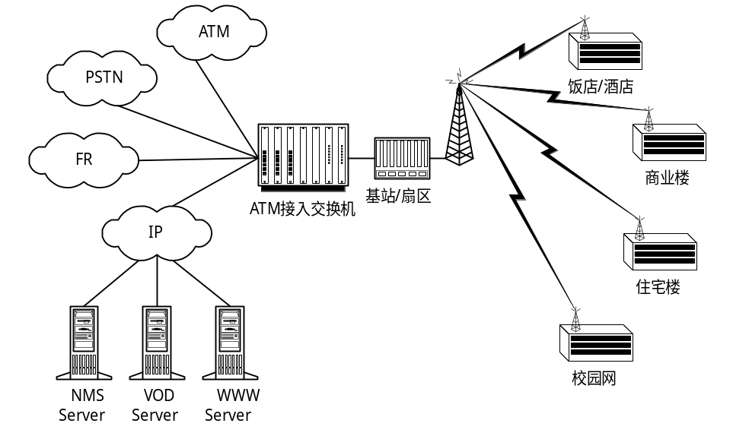

- 受中国联通公司委托，信息产业部北京电话交换设备质量监督检验中心于2000年2月17日至2月20日对中国联通广东分公司的LMDS宽带无线接入试验网进行了工程验收测试。

- 测试大纲（分为7大部分49小项）：
✰ XX公司基站与ATM交换机接口物理层测试（3项）
• XX公司基站ATM信元结构测试（6项）
 XX公司设备传输ATM信元QoS参数测试（21项）
 XX公司CES模块2M接口参数测试（5项）
 无线接入系统2M误码性能测试（1项）
 XX公司设备网管功能检查（10项）
 无线接入系统业务开通能力检查（3项）
- 测试结果：49个项目全部合格。

CNCnet宽带无线接入网的建设策略

使用XX公司的LMDS系统组网的优势
- 建网初期投资小，周期短，组网快速灵活
- 通信质量好，通信容量高
- ATM端口直接联到用户大楼，可提供多种业务接入
- 便于管理维护，出现故障后恢复周期短
- 覆盖范围大，蜂窝可进一步延伸
- 系统具有伸缩性，便于升级、扩容，适应未来发展需要，保证用户投资

接入网现状
传统接入网提供的业务比较单一，主要是电话/传真和低速率数据，物理连接主要为普通双绞线或多对双绞线铜缆，现在通信业务已经从窄带向宽带业务（高速数据、图象 ）领域延伸，传统模拟、窄带系统已成为电信新业务发展的“瓶颈”。
网通公司作为中国新兴的电信运营商，中国网通互联网（CNCnet）的建设才刚刚开始。现时的具体情况是，网通公司在大部分城市只具备有限的光纤通信网络，如果要建立CNCnet向公众开放业务，采用有线的方法势必需要建立大规模的光缆、铜缆网络，不仅设备费用高，线缆铺设的时间和费用也是非常高的，这显然不利于网通公司的市场竞争。
而采用XX的LMDS无线宽带接入系统，具有通信容量高，可提供多种用户业务、建网速度快、线路可靠性高，投资更节省等一系列优点。采用建立多个基站的办法，可以覆盖整个城域网范围内的接入网建设。

LMDS系统网络设计指南
总体上来看，成功地实施LMDS系统取决于考虑和衡量技术、市场和资金因素，具体如下：
- 确定服务对象；
- 分析人口数据、流动性和潜在用户的优先性；
- 确定和优化网络覆盖；
- 确定、跟踪和计划设备的价格、租用价格；
- 平衡运营的成本和收益。
具体使用XX公司的LMDS系统时，需要考虑以下问题：
系统容量
XX公司的LMDS系统的基本配置是每基站4个扇区，最多可扩容到24个扇区。每个扇区根据使用的载频数、接入方式、调制方式不同而容量不同，单扇区最大容量为200Mbps，单基站的最大容量为4.8Gbps。
另外，在一个大中规模城市中，使用LMDS系统通常需要建立多个类似蜂窝分布的多基站系统，这时整个系统的总容量较大，可采用频率重用、极化隔离等手段提高频谱利用率。
微波传播问题
XX公司的LMDS系统工作频率在10、24、26、28和38GHz频段可选。通常通信半径为2 ~ 5公里。在系统设计时应充分考虑到微波传输的特点，确定通信链路裕量，保证系统正常通信。
网络规划
在网络规划时，应充分考虑到用户的分布和需求，合理地设计骨干网络结构和布置各个基站的位置，确定基站的扇区数和接入方式，并为以后的扩容作好准备。
网络接点设备
网络接点设备的通常根据运营商的骨干传输网络和交换网络来定。网通公司在其数据网中采用ATM体制，XX公司的LMDS系统独特的无线ATM信元中继传输模式和ATM网络接口模块可保证从LMDS接入网到骨干传输网络和交换网络的最佳连接。
远端设备
远端设备采用的接入方式、调制方式、发射频率和功率都应根据系统的容量和范围来确定。
网络接口设备
远端的接口设备往往是多样化的，XX公司的LMDS系统的远端设备可提供多种接口模块（E1电路仿真，E1帧中继，以太网等）满足用户的要求。
网络管理
一个成功的电信运营通信系统离不开功能完善的网管系统。XX公司的LMDS系统的网管系统Tel-View功能强大，并且基于开放标准，可以与其他基于网管标准的网管互融互通。

关于CNCnet接入网发展计划的建议
CNCnet是采用目前世界上先进的密集波分复用（DWDM）光纤通信传输技术和千兆路由交换技术组建的新一代开放的电信网络，它与传统的电信网络不同，是以基于分组交换的数据通信为基础，提供各种基于IP的基础电信业务及电信增值业务的信息服务。
CNCnet宽带高速骨干通信网初期覆盖范围为东南部15城市（北京、天津、济南、徐州、南京、上海、杭州、福州、厦门、广州、深圳、长沙、武汉、郑州、石家庄），主要提供高速、大信息量的信息疏通与转接。主要业务包括以宽带数据网络端口为基础提供宽带批发业务，提供接入网、互联网的IP互联的成套技术方案和利用带宽特点提供的各种业务服务，开通IP电话等。
接入网是电信网的重要组成部分，同时也是发展和制约用户和业务发展的关键问题，这一点在网络建设规划初期显得尤其重要。CNCnet接入网的目标是成为满足用户综合业务接入发展需要的数字化宽带接入网，CNCnet接入网的建设应以市场需求及发展为导向，既能满足当前需要，又能适应未来业务发展的需要。
从中国网络通信有限公司的使命、CNCnet的构成特点以及CNCnet接入网的目标可以总结出，CNCnet接入网的发展应把握以下主要原则：
- 快速覆盖
- 低成本覆盖
- 快速提供业务
- 高速宽带接入
- 综合业务接入
- 平滑升级和扩容
- 高可靠性
XX公司的LMDS系统在美国享有“无线光纤”（Wireless Fiber）的美誉，它不但具有与光纤媲美的传输质量，同时具有部署快、工程总造价低、具有开放性接口、ATM架构支持综合业务接入等特征，特别适合于象CNC这样的新兴网络运营商在接入网中采用。在接入网领域中，它彻底打破了“有线为主、无线为辅”的传统思想，已经成为新兴电信运营商的参与市场竞争的有力工具。美国的新兴电信运营商Winstar就是一个以宽带无线接入手段大获成功的典型范例：Winstar是目前世界上最大的固定无线频谱的持有者，它拥有美国 前60个市场及10个海外市场的执照，利用LMDS宽带无线接入技术，该公司在不到两年的时间里，在美国、欧洲、亚洲和南美的70个市场提供服务，目前，Winstar的宽带网络已覆盖了全美2亿人口及80%以上的国内主要市场，其全球化的宽带光纤网正在大规模建设中。1999年12月15日，Winstar在纽约宣布，美国微软（Microsoft）公司及几家大投资公司计划向Winstar投资9亿美元，以支持Winstar的商业计划，扩建其宽带网络并拓展其产品服务。不可否认，宽带无线接入是Winstar公司迅速将宽带业务联到用户的利器，我们有理由相信，这把利器同样会协助中国网通公司迅速切开市场宽带互联网屏障，在新世纪的新经济竞争中独占鳌头。
总的来说，CNCnet近期发展应以网络规划、业务规划为主，迅速实现业务范围内的覆盖，抢占宽带业务的制高点；长远发展应以网络优化、完善网络管理系统、开辟新业务为主，把CNCnet建设成为具有世界先进水平的高速互联网络。

CNCnet宽带无线接入网LMDS详细设计及实施方案

用户需求分析
- 基站数量及系统容量
LMDS系统接入半径为5公里。
系统配置规模 | 每基站扇区数目 | 每扇区载频数目 | 系统容量
最大 | 24 | 5 | 4800 Mbit/s
标准 | 4 | 5 | 200 Mbit/s
最小 | 1 | 1 | 40 Mbit/s

- 可接入用户远端数量及容量
每扇区可寻址150个用户远端。标准系统配置情况下可接600个用户远端。
每用户远端最大容量：FDMA = 40 Mbit/s, TDMA = 20 Mbit/s

- 频段：XX公司可提供10 ~ 40GHz的全频段设备。
* 由于试验频率待定，本方案以26 GHz（24.549 ~ 26.061 GHz）为例进行说明。

- 远端上行调制方式
混合接入（FDMA, TDMA）

- 基站网络接口
OC-3c / STM-1，ATM

- 用户远端接口
STS-3, ATM 155 或ATM 25
配接ATM业务模块后可提供E1 CES、E1 FR、10BaseT、POTS等接口。

- 网通试验网络具体描述：
网通LMDS试验网络总共由两个基站（每站4扇区）、十个远端站和相应的网管、计费系统组成。基站A设在国贸附近，基站B设在复兴门国际企业大厦附近。ATM设备或核心网络边缘接入路由器等网络设备与基站B共站址。基站A至网络中心的传输由XX公司提供18GHz SDH微波设备。基站系统可提供至PSTN、ATM、FR或者其他PSDN网络的标准接口，远端站可提供至用户的POTS、ISDN、Ethernet、E1、N×64Kbps以及其他应用接口。试验网络如图所示，其中双线框以内设备由XX公司负责解决。

B5
A1
B2,3
A2,3
B1
A5
基站
B
基站
A

B4
A4

OMC
传输网

Internet
PSTN
Core Network
Edge Access
ATM
交换机

VoIP Gateway

XX公司提供的远端站接口如下：
远端站 | POTS | E1 | 10/100 Base-T | ISDN  BRI | ISDN  PRI | ATM  155Mbps | FR（E1）
A1，B1 | 2 | 1 | 2 | * | * |  | 1
A2，B2 | 2 | 1 | 1
A3，B3 |  | 1 | 1
A4，B4 |  | 1 | 1
A5，B5 |  | 1 | 1 |  |  | *
注：* XX宽带LMDS可支持此项业务, 但需选购其他数据接入设备以实现此项要求。

XX公司提供的基站接口如下：
基站 | ATM 155/51/25Mbps | E1 | FR（E1） | 10/100 Base-T
基站1 | 1 | * | * | *
基站2 | 1 | * | * | *
注：* XX宽带LMDS可支持此项业务, 但需选购其他数据接入设备以实现此项要求。

系统设计及说明
- 26 GHz LMDS频率规划

依据ETSI频段设计，符合以下标准：
- EN 301 021 TDMA operation
- EN 301 080 FDMA operation
- T/R 13-02 B CEPT Recommendation
- RegTP 321 ZV 040 26 GHz PMP Germany

频率参数：
- 低段（Band 1）： 24.549 GHz - 25.053 GHz
- 高段（Band 3）： 25.557 GHz - 26.061 GHz
- 收发间隔（T/R Separation）： 1,008 MHz
- 波道大小: 504 MHz
- 子波道大小: 56 MHz

 | 子波道 | 低段频率 | 高段频率 | 带宽 | 单位
 | 1（A,A’） | 24549 ~ 24605 | 25557 ~ 25613 | 56 × 2 | MHz
 | 2（B,B’） | 24605 ~ 24661 | 25613 ~ 25669 | 56 × 2 | MHz
 | 3（C,C’） | 24661 ~ 24717 | 25669 ~ 25725 | 56 × 2 | MHz
 | 4（D,D’） | 24717 ~ 24773 | 25725 ~ 25781 | 56 × 2 | MHz
 | 5（E,E’） | 24773 ~ 24829 | 25781 ~ 25837 | 56 × 2 | MHz
 | 6（F,F’） | 24829 ~ 24885 | 25837 ~ 25893 | 56 × 2 | MHz
 | 7（G,G’） | 24885 ~ 24941 | 25893 ~ 25949 | 56 × 2 | MHz
 | 8（H,H’） | 24941 ~ 24997 | 25949 ~ 26005 | 56 × 2 | MHz
 | 9（I,I’） | 24997 ~ 25053 | 26005 ~ 26061 | 56 × 2 | MHz
BW=56 MHz

A | B |  | C |  | - - - - |  | I |  |  |  |  |  | A’ |  | B’ |  | C’ |  | - - - - |  | I’
24549 |  | 24605 |  | 24661 |  | 24717 |  |  |  | 25053 |  |  |  | 25557 |  | 25613 |  | 25669 |  | 25725 |  |  |  | 26061
DUPLEX=1008 MHz

BW=10 MHz
子频块
（每扇区）
A1 |  | A2 |  | A3 |  | A4 |  | A5
24549 | 24559 |  | 24569 |  | 24579 |  | 24589 |  | 24599 |  |  | 24605
数据速率Mb/s
QPSK |  |  |  | 13.3 |  | 26.6 |  | 39.9 |  | 53.2 |  |  | 66.5
16QAM |  |  |  | 26.7 |  | 53.4 |  | 80.1 |  | 106.8 |  |  | 133.5
64QAM |  |  |  | 40.0 |  | 80.0 |  | 120.0 |  | 160.0 |  |  | 200.0

- 基站
- 共设2个基站（基站A, 基站B）
- 每基站由4个90°扇区组成
- 整个系统共包含8个扇区子系统

扇区子系统设备配置：

定货号 |  | 产品描述 |  | 数量
1、扇区室内单元IDU
M28391-4 |  | Sector IDU Subsystem, DC, R |  | 8
M28268-2 |  | ODU Power Supply Shelf, DC, Redundant |  | 8
M28259-1 |  | ODU Combiner Card |  | 16
M28267-1 |  | Modulator Card |  | 16
M28547-1 |  | FDMA Demodulator Card |  | 12
M28543-1 |  | Sector ATM Controller Card |  | 16
2、基站室外单元Basestation ODU Radio
PL26000-11 |  | Sector ODU, 26GHz, Band 1, Standard Power |  | 16
3、基站天线及安装件Basestation Antennna and Moune Kit
M65241-90V |  | Sector Antenna , 26 GHz, 90 dgrs, NR, TXV, RXH |  | 8
M65241-90H |  | Sector Antenna , 26 GHz, 90 degrs, NR, TXH, RXV |  | 8
4、电缆及接插件Cable and Connectors
M28387-2 |  | 250 ft (75 m) Cable Kit & N-male (2) connectors. |  | 16
5、ATM接入设备
MX4/1 O | ATM OC-3 Access Unit, 4*OC-3 to 1*OC-3 |  | 1
MX4/1 E | ATM OC-3 Access Unit, 4*OC-3 to 1*STM-1 |  | 1

- 远端

远端设备基本配置：
定货号 | 产品描述 | 数量
1、FDMA方式远端站室内单元Remote FDMA IDU
M28270-3 | FDMA IDU, 4x155 UTP, ANSI, No ABM, AC | 10
2、用户接入单元User Access Units
M28252-5 | E1 CES Service Module, 8xG.703, AC | 10
M28250-1 | Ethernet Service Module, 4x10BaseT (RJ-45), AC | 10
3、远端站室外单元Remote ODU Radio10
PL26000-13 | Sector ODU, 26GHz, Band 3, Standard Power | 10
4、远端站天线及安装件Remote Antennna and Moune Kit
29450-261 | 26 GHz, 1ft (30cm) Parabolic, Dual polarization | 10
5、电缆及接插件Cable and Connectors
M28387-2 | 250 ft (75 m) Cable Kit & N-male (2) connectors. | 10
6、综合业务接入单元 Service Access Unit
MS100 | Service Access Unit with CES E1/FR、10/100BaseT | 10
MS 20 | Service Access Unit with POTS Interfaces | 4

- 产品手册

定货号 | 产品描述 | 数量
M68398-1 | PMP Documentation CD, Release 2.0  CD with complete release 2.0 manual set  Including: *Point-to-Multipoint System Manual  *Sector Installation/Maintenance Manual  *Remote Installation/Maintenance Manual | 1

网管系统实施方案
1) XX提供两个系统和网络管理软件产品：
网络管理系统（NMS）和本地站点管理者（LSM）。

- 网络管理系统（NMS）

本程序可使用户从一个中心位置完整地看见整个网络。通过访问每一台设备，点对多点NMS程序能报告系统参数在正常基准之外的变化。从一张高分辨率的地图到具体的每台设备，网络故障的定位都非常简单。另外，告警按时间标记并被记录在一个文件中，可以浏览、打印或存在软盘上。设备的配置能够浏览和修改，包括站外告警（连接到IDU设备的告警I/O接口），诸如温度、电池充电失败、开门等等。许多用户可配置的参数使本软件包可以定制以适合特殊的网络需要。Xx开发的网络管理软件运行在HP Unix工作站上，管理着Xx的点对多点的元素，包括基站和远端。每4000个远端需要配置一台工作站。

本软件需要以下的附加软件构成软件运行环境：
- HP UX OS 10.20 or greater
- Network Node Manager 5.0 or greater
- Oracle 7 Workgroup Server

本软件需要以下硬件设备构成一套完整的网络管理系统：
- HP Unix Class C Workstation
- 128 MB of memory
- Dual disk drives (minimum 6 GB)
- CD-ROM drive
- External tape drive
- HP laser printer
- Serial Line Printer

定货号 | 产品描述 | 数量
定货号 | 产品描述 | 正常 | 保护
91101 | Tel-View用户网络管理软件  单拷贝 | 1

- 本地站点管理者（LSM）

Local Site Manager（本地站点管理员）是一套基于PC，Windows 98® 的软件产品，它采用界面友好的Windows下拉菜单，用户可以方便完成LMDS系列无线设备的配置、测试、维护及故障诊断。Local Site Manager可以通过PC的COM端口与IDU连接完成配置和故障诊断。对于那些有远程设备的用户来说，Local Site Manager的内置拨号特性是一个福音，只要将IDU连接一台Hayes兼容的调制解调器，通过一条标准的电话线路就可以浏览或重新配置链路的运行参数。
定货号 | 产品描述 | 数量
定货号 | 产品描述 | 正常 | 保护
92101 | Local Site Manager软件  单拷贝 | 1

- NMS工作原理、管理能力、扩容方式

XX的NMS是一套基于分布式结构的网管软件，即该产品可以在多个地理位置的多台设备上实现系统管理功能，因为这些设备全部都有到一台中央Oracle数据库服务器的连接。

NMS运行在一台Unix工作站上。每台工作站的管理能力可以实现4000个网元的管理，如果网元继续增加，就需要增加第二台工作站并连接到同一个数据库上，这样NMS的管理能力就又增加了4000个网元。每个用户远端是一个网元，每块扇区插卡也是一个网元，因此每台工作站可以管理大约25个基站系统设备，其中每个基站由4个扇区组成，每个扇区连接了15个远端（即每基站连接了60个远端）。

第二台NMS工作站投入使用时，需要在一台专用的、独立的服务器设备上安装Oracle数据库并使用客户机-服务器结构将多台NMS工作站连接到Oracle服务器上。

采用这种方法，多台工作站可以连接到一起来管理数以万计的网元设备。

每个基站都有一条到NMS的独立的、永久建立的PVC连接，NMS通过它使用SNMP轮询（类似于心脏跳动）不断地与基站轮流通信，如果基站有问题将会被NMS及时发现。

每个基站都有一条永久连接到所辖的每个远端。基站监测远端的状态并报告到NMS工作站，NMS工作站并不直接轮询远端，这就避免了NMS工作站的过多负荷。因此，工作站并不轮询数千个网元，而仅仅是轮询25个单元（基站）。

- NMS访问基站/扇区的方式

- OC-3c网络接口中的随路NMS方式。
NMS分配到一条专用的PVC连接。通常作为首要连接。
- 拨号RS-232方式。
这个端口连接一个拨号Modem，通常作为第二连接或备份的NMS连接。
- 10/100BaseT以太网连接方式。
这种连接使通过路由器连接到一个WAN成为可能。通常作为第二连接或备份的NMS连接。

注：以上OC-3c、NMS RS-232、NMS Ethernet三种接口在扇区机架后面板上。

- NMS的Q3接口

XX的Q3适配器在管理站和SNMP网元之间提供一个桥接功能。适配器使用TCP/IP和TP-4/CLNP作为传输媒介，它扮演了一个类似网关的角色，功能包括将SNMP请求转换成CMIP/CMISE请求，将SNMP陷阱变换成CMISE等等。TMN Q3适配器还内含一套GDMO定义，它描述了每个对象的例子、类和遗传特性。

CMIP = Common Management Information Protocol
CMISE = Common Management Information Service Elements
GDMO = Guidelines for Definitions of Managed Objects

- 在NMS平台上的二次开发

Tel-View NMS可以合并到用户的应用中。XX可以提供MIB的有关信息，以使用户可以创建他们自己的应用程序。LSM是一个基于Windows-98的PC软件工具，因此它不能被合并到用户的应用中。
6) LMDS系统的计费一般在网络交换机上实现，基站本身不具有计费功能。LMDS网管系统可记录用户占用信道时间信息，可作为计费参考。

基站A与网络中心的微波传输解决方案
提供Tel-Link 155 SDH 微波设备
产品描述 | 数量
SDH 微波Tel-Link 155 | 2
天线,18GHz,0.6m直径 | 2
中频电缆 | 100

LMDS宽带无线接入网工程安装指南
XX公司在数字微波领域的卓越科技制造出了当今世界上体积最小，重量最轻，系统容量最大的Tel-Link点对多点（PMP）微波系统，设备的高集成度在提高系统可靠性的同时，也使设备安装容易，调测简单，降低了用户的工程造价。
LMDS宽带无线接入是XX公司Tel-Link点对多点（PMP）微波系统的一种典型应用，因此，LMDS宽带无线接入网工程安装也应遵循Tel-Link点对多点（PMP）微波系统的工程安装指导，下面分别从几个方面加以说明：
现场勘验及基础工程
现场勘验对确保工程质量、工程进度以及有效的控制工程成本都非常重要，对整个LMDS宽带无线接入网工程来说尤其重要。具体地讲，有以下几点需注意：
- 天线抱杆的位置及尺寸
由于LMDS系统是一套高频段的微波系统，因此要保证所有远端天线与扇区天线之间为视通（Line-of-Sight）。XX公司的LMDS系统设备要求天线抱杆直径5 ~ 10厘米，有效安装长度为1米（远端天线）或2米（扇区天线），抱杆需竖直（垂直于地面）安装。
- 机房条件及供电
机房条件及供电均应符合《XX Tel-Link Broadband Point-To-Multipoint (PMP) Equipment Specifications》中对使用环境及供电的要求。这里要注意，选择交流供电或直流供电要与所安装的设备电源输入对应。
- 中频电缆布线
合理的布线应充分考虑到电缆的总长度、曲率半径及抗风性。
- 接地与防雷
无线系统对接地与防雷的要求较高，中频电缆入户需加装宽频（通频带应大于500MHz）避雷器，设备应良好接地（接地电阻小于1欧）。
扇区设备安装
- 扇区天线及室外单元（ODU）
XX公司的扇区天线及扇区ODU为一体化射频（RF）单元安装，设计小巧紧凑（带备用保护单元的双RF单元体积仅为81x29x20 cm），重量轻（带安装支架总重仅11 kg）。由于设计精密，安装时应严格按照安装说明书操作。连接中频电缆时应保证良好接触并缠好防水自粘胶带。如果采用的中频电缆较粗较硬，曲率半径较大（如Andrew LDF5-50A），为安装调试方便，应在该电缆与扇区ODU之间加接一根曲率半径小的短电缆（Pigtail），电缆型号可选择Beldon 9913或RG-8。注意，在扇区ODU侧电缆要预留1米长度，以便于调试及将来更换设备。
- 扇区室内单元（IDU）
XX公司的扇区IDU设计成标准19英寸机柜安装，高度7U（体积为31x45x43 cm）。所有电路板为插板式设计，可方便安装及更换，所有插板均可带电插拔。所有插板需插入对应的槽位。扇区IDU与中频电缆之间要加装宽频避雷器，如果采用的中频电缆较粗较硬，曲率半径较大（如Andrew LDF5-50A），为安装调试方便，应在该电缆与扇区IDU之间加接一根曲率半径小的短电缆（Pigtail）。
远端设备安装
- 远端天线及室外单元（ODU）
XX公司的远端天线及ODU为一体化安装，设计小巧紧凑（直径仅30 cm），重量轻。由于设计精密，安装时应严格按照安装说明书操作。连接中频电缆时应保证良好接触并缠好防水自粘胶带。如果采用的中频电缆较粗较硬，曲率半径较大（如Andrew LDF5-50A），为安装调试方便，应在该电缆与远端ODU之间加接一根曲率半径小的短电缆（Pigtail），电缆型号可选择Beldon 9913或RG-8。注意，在远端ODU侧电缆要预留1米长度，以便于调试及将来更换设备。
- 远端室内单元（IDU）
XX公司的远端IDU设计成标准19英寸机柜安装，高度1U。所有电路板为插板式设计，可方便安装及更换，所有插板均可带电插拔。所有插板需插入对应的槽位。扇区IDU与中频电缆之间要加装宽频避雷器，如果采用的中频电缆较粗较硬，曲率半径较大（如Andrew LDF5-50A），为安装调试方便，应在该电缆与扇区IDU之间加接一根曲率半径小的短电缆（Pigtail）。

天线对准
- 扇区天线的对准
扇区天线是聚焦喇叭天线，其方位角和仰角是由方案设计确定的，因此实际调整扇区天线时，应将扇区天线的中轴瞄准所覆盖区域的中央，以达到最佳覆盖效果。
- 远端天线的对准
远端天线是抛物面天线，其方向角和仰角较窄，需完全对准扇区天线以达到最佳接收效果。天线接收电平有两种方法进行监测：
a. 在远端ODU上有与接收电平对应的对准监测端口，可接上一块电流表，调整天线方位角和仰角，使电流指示最大即可。注意，要使用这项功能，应先用配置电脑将ODU的对应软件设置项设成有效。
b. 在远端IDU的配置端口上接上一台装有XX的Local Site Manager（LSM）软件的PC机或便携电脑，可直接监测ODU接收电平。
设备参数远程配置
在LMDS网络的扇区或远端的IDU上连接一台PC或便携电脑，使用XX的Local Site Manager（LSM）配置软件可对全网的所有设备的参数进行监测和修改。

结束语
中国网通LMDS宽带无线接入网的建设是一个技术先进、大规模的系统工程。LMDS宽带无线接入网作为一个高技术、高效益的网络，将为实现一个技术先进、设备众多、应用丰富的高层应用网络系统提供完美的多媒体接入手段。它的实施将会为中国网通数据通信基础建设带来一次迅速切入市场的机会。
XX公司作为国际著名的微波厂商和尖端扩频通信产品供应商有极大的诚意和耐心同中国网通一起同心协力建设高质量的宽带无线接入网络。

起草单位：美国XX公司中国代表处技术部
完成日期：2000年4月12日

美国 XX 公司中国代表处
北京市东直门外大街 35 号
东湖别墅写字楼 2 层
邮政编码：100027
电话：+86 (10) 64671905/8069/8079
+86 (10) 64639403/17/18/22/42
传真：+86 (10) 64671906

